目錄
第1章 花蓮縣市區客運 1
第2章 臺東縣市區客運 3
第3章 花蓮縣公路客運 5
第4章 臺東縣公路客運 6

花蓮縣市區客運
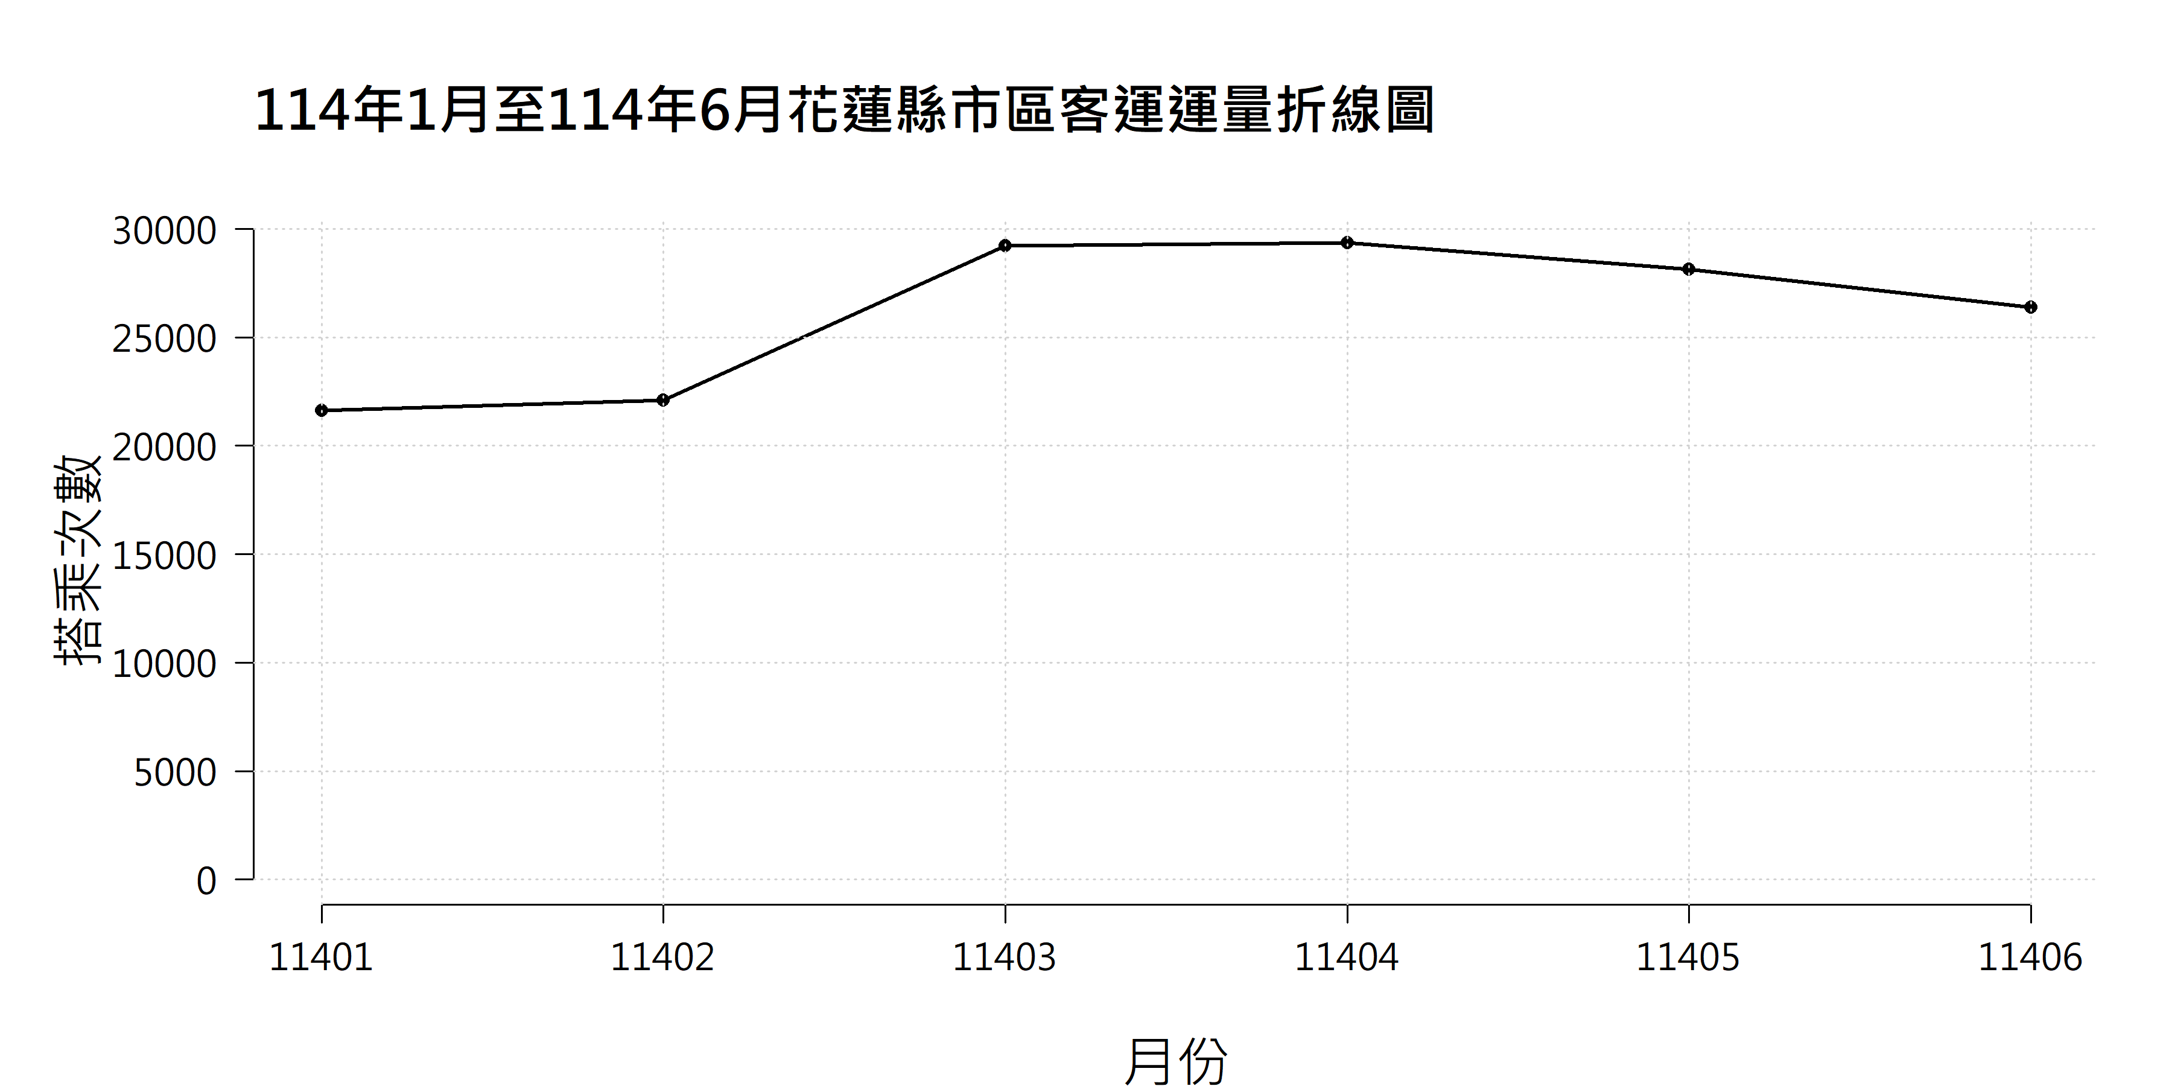
圖 1.1 114年1月至114年6月花蓮縣市區客運運量折線圖
由圖 1.1可以看出，114年上半年的花蓮市區客運的逐月運量趨勢，1月至2月逢農曆過年花蓮縣市區公車搭乘次數差異不大，顯示年節縣民返鄉的需求並未顯著反應到公車及客運的整體運量上；而2月至3月市區客運搭乘次數有明顯上升並在3月至6月維持大致的搭乘量，推測原因為學期開始，學生族群的通學需求回流而致。
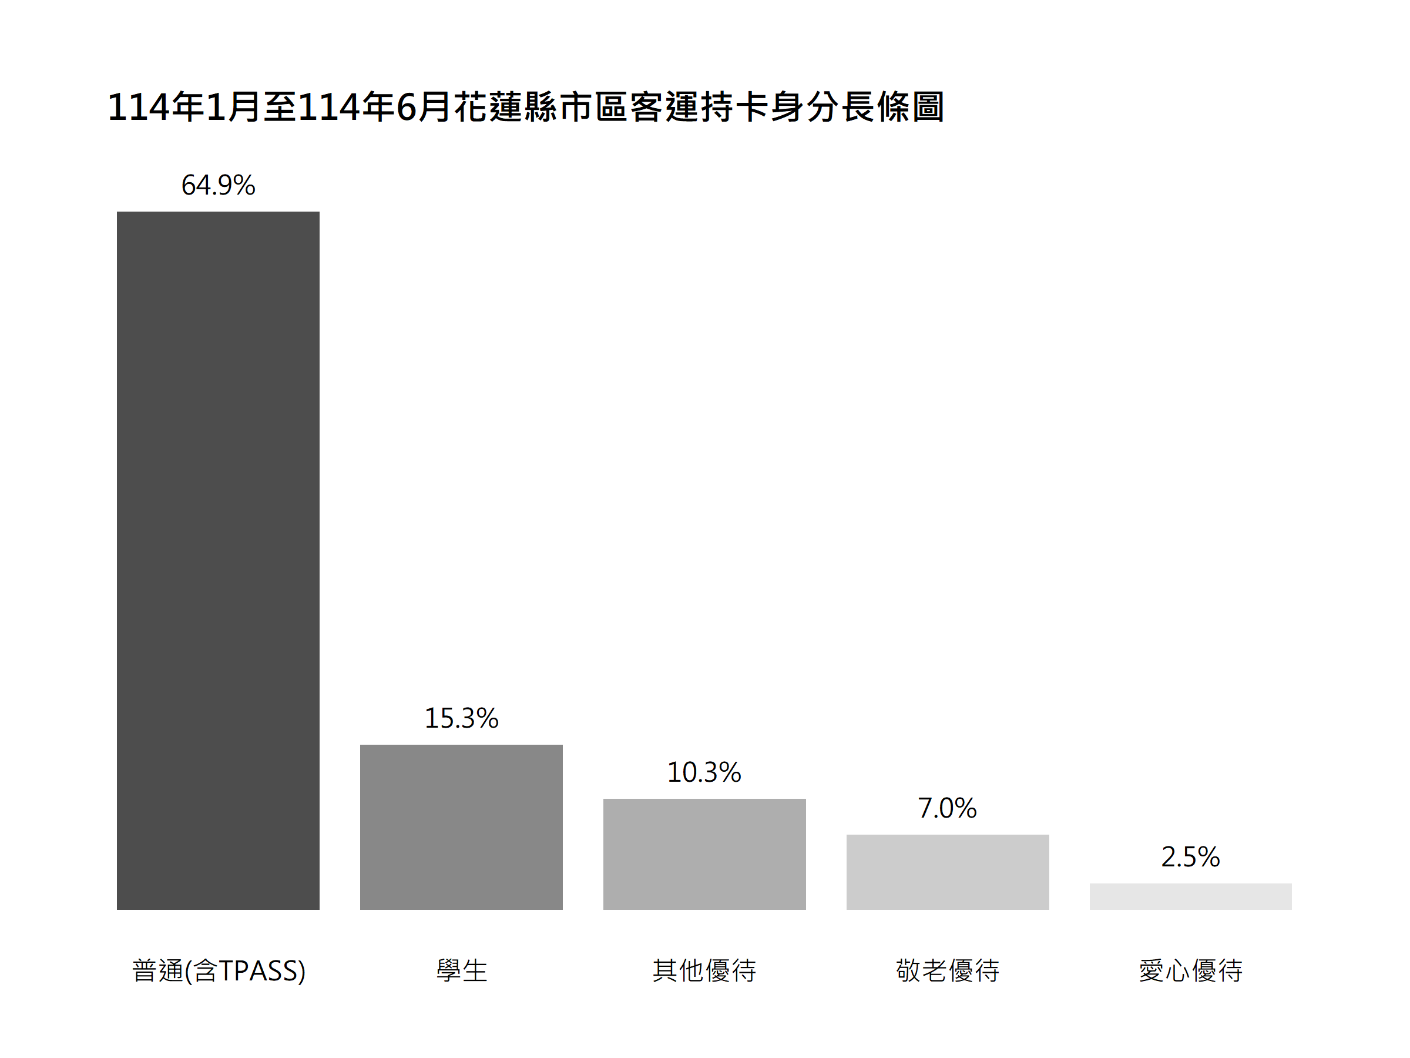
圖 1.2 114年1月至114年6月花蓮縣市區客運持卡身分長條圖
由圖 1.2可見，114年1月至6月花蓮縣市區客運乘客以普通（含TPASS）的身分佔比最多，為64.9%，其次學生身分佔15.3%，而其他優待佔10.3%，愛心優待僅佔2.5%，此分布反映出客運使用情形仍受地區實際人口結構與移動需求差異之影響。

臺東縣市區客運
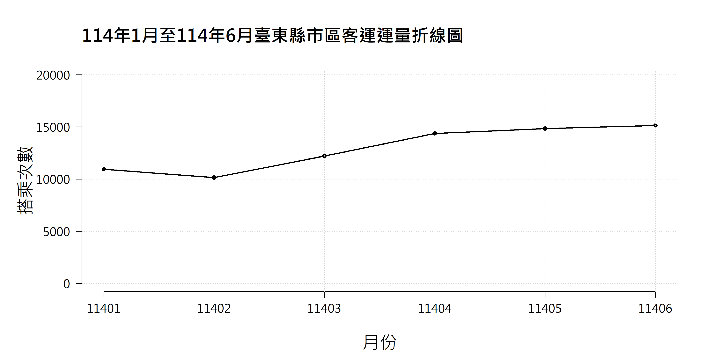
圖 2.1 114年1月至114年6月臺東縣市區客運運量折線圖
由圖 2.1可以看出，臺東縣市區客運上半年運量呈現與花蓮縣市區客運相似的趨勢，在2月後呈現運量上升的趨勢。從3月至4月運量逐漸攀升，除了學生族群的通學需求回流外，猜測與當時臺東舉辦的慢食節及自然醒慢活祭相關，吸引少量觀光客利用客運代步。而5月至6月運量即便只有小幅上升但有延續住上升的趨勢，反映出地方政府在持續促進觀光活動的努力，帶動了臺東縣市區客運量成長。
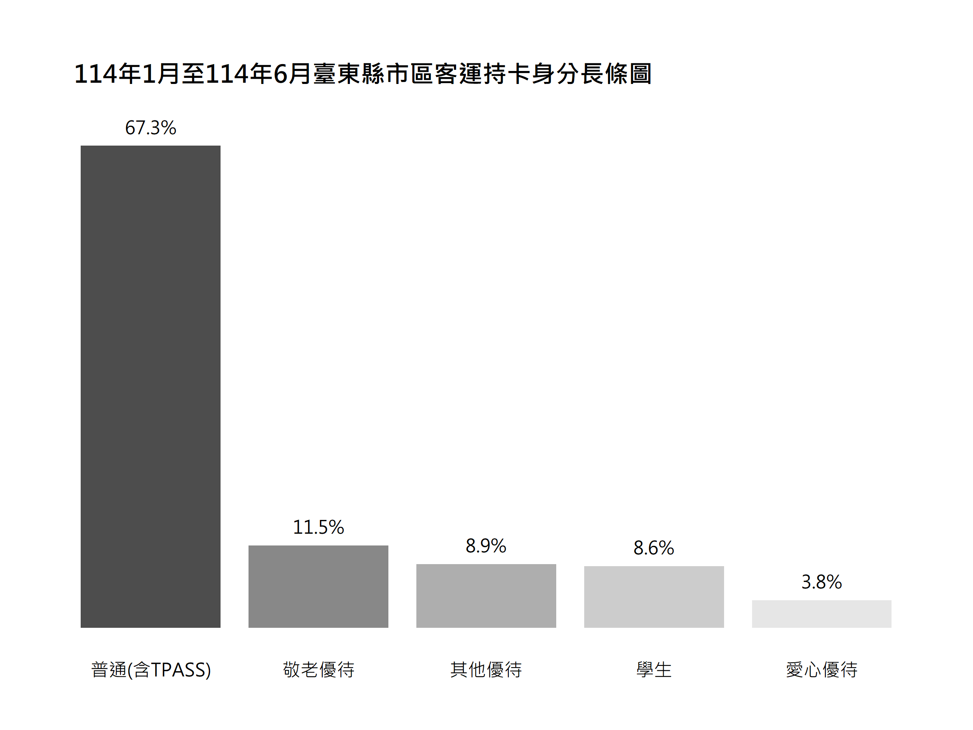
圖 2.2 114年1月至114年6月臺東縣市區客運持卡身分長條圖
114年1月至6月臺東縣市區客運乘客以普通（含TPASS）之身分佔比最高，為67.3%。其次敬老優待佔11.5%，學生族群佔8.6%，而愛心優待僅佔3.8%。

花蓮縣公路客運
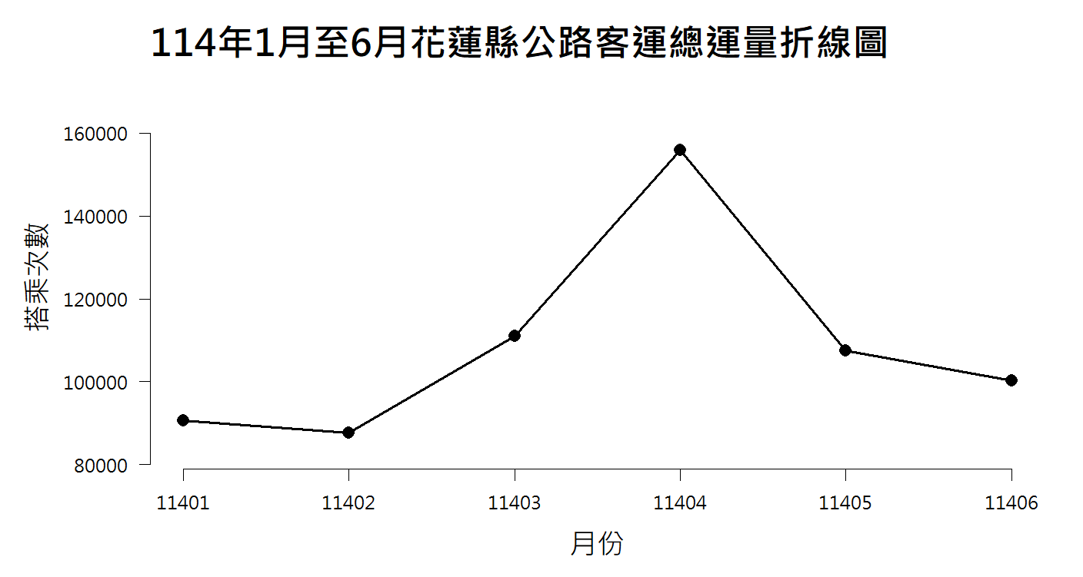
圖 3.1 114年1月至114年6月花蓮縣公路客運運量折線圖
圖 3.1以折線圖呈現花蓮縣114上半年公路客運總運量。1、2月為相對較低點，3月起回升，4月達高峰，約為15.5萬人次，顯示連假與觀光帶動跨區移動需求。5、6月則回落至約10至11萬人次，表示需求逐漸穩定。
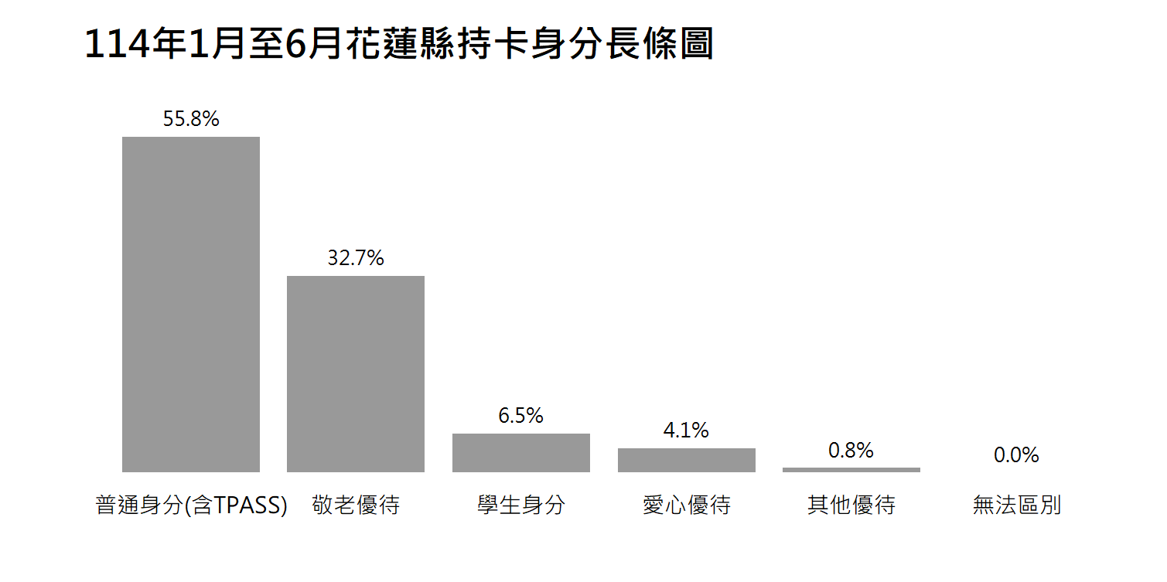
圖 3.2 114年1月至114年6月花蓮縣公路客運持卡身分長條圖
由圖 3.2可見，114年1月至6月花蓮縣公路客運乘客以普通身分（含TPASS）占55.8%最多，其次為敬老優待32.7%，顯示一般民眾與高齡族群為主要使用者。學生身分占6.5%，愛心優惠4.1%，其他優惠0.8%，三者比例相對較低。而無法區別為0%，表示資料分類趨近完整。整體而言，花蓮公路客運乘客以一般民眾與敬老族群為主體，呈現穩定且以日常交通需求為核心的使用特性。

臺東縣公路客運
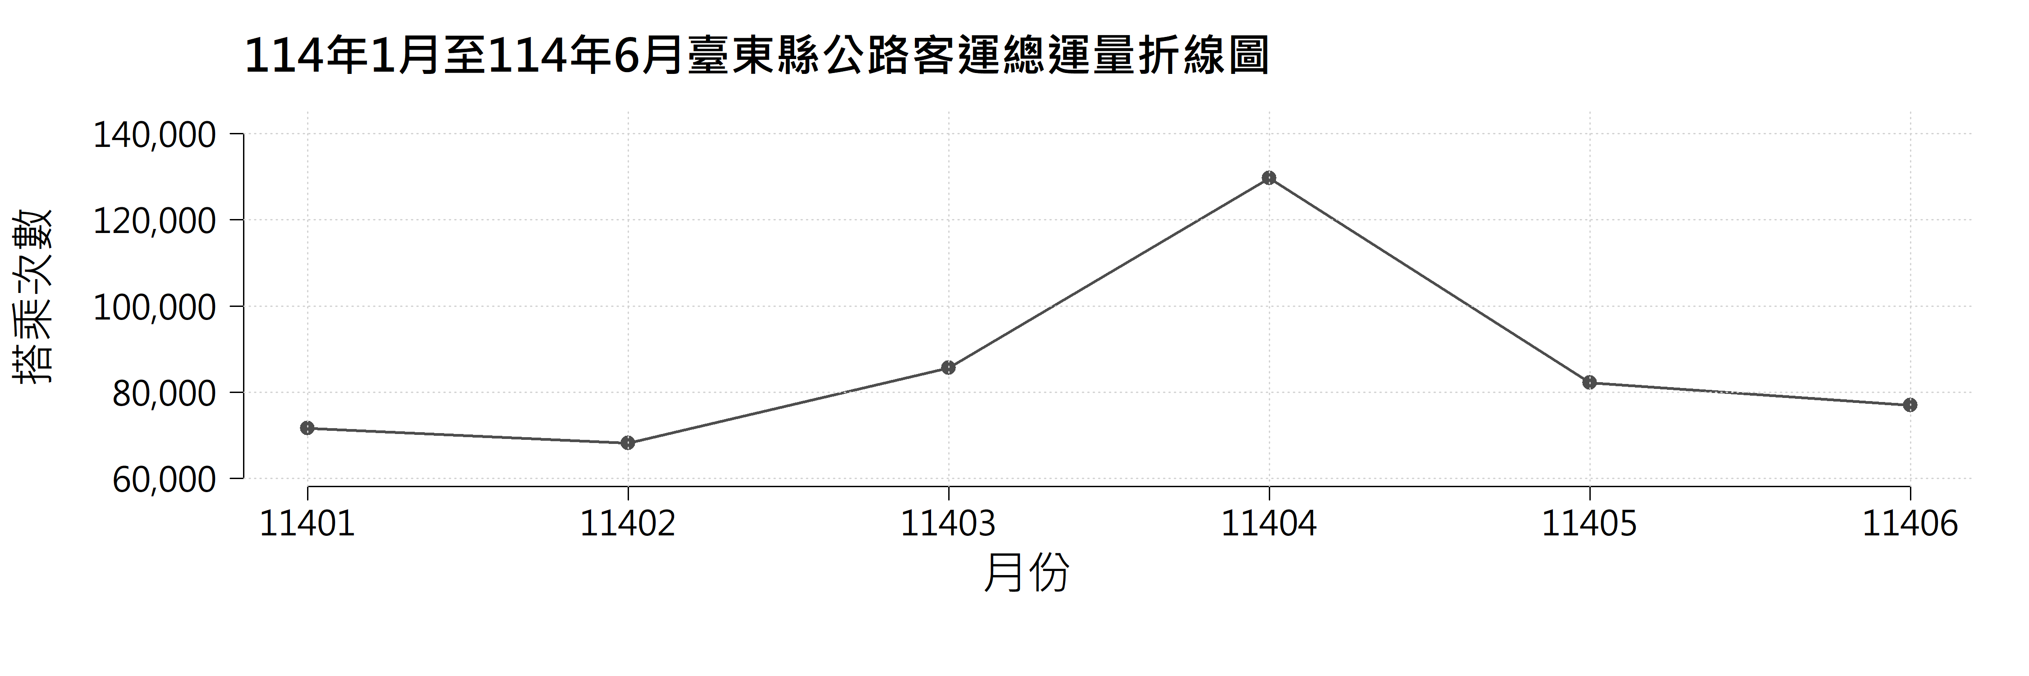
圖 4.1 114年1月至114年6月臺東縣公路客運運量折線圖
由圖 4.1可見，114年上半年的月均搭乘人次介於70,000至80,000次之間。其中2月搭乘人次為六個月中最低，約為70,000人次；相較之下，4月搭乘人次為六個月中最高，約為130,000人次，提升上半年搭乘人次的總體平均。
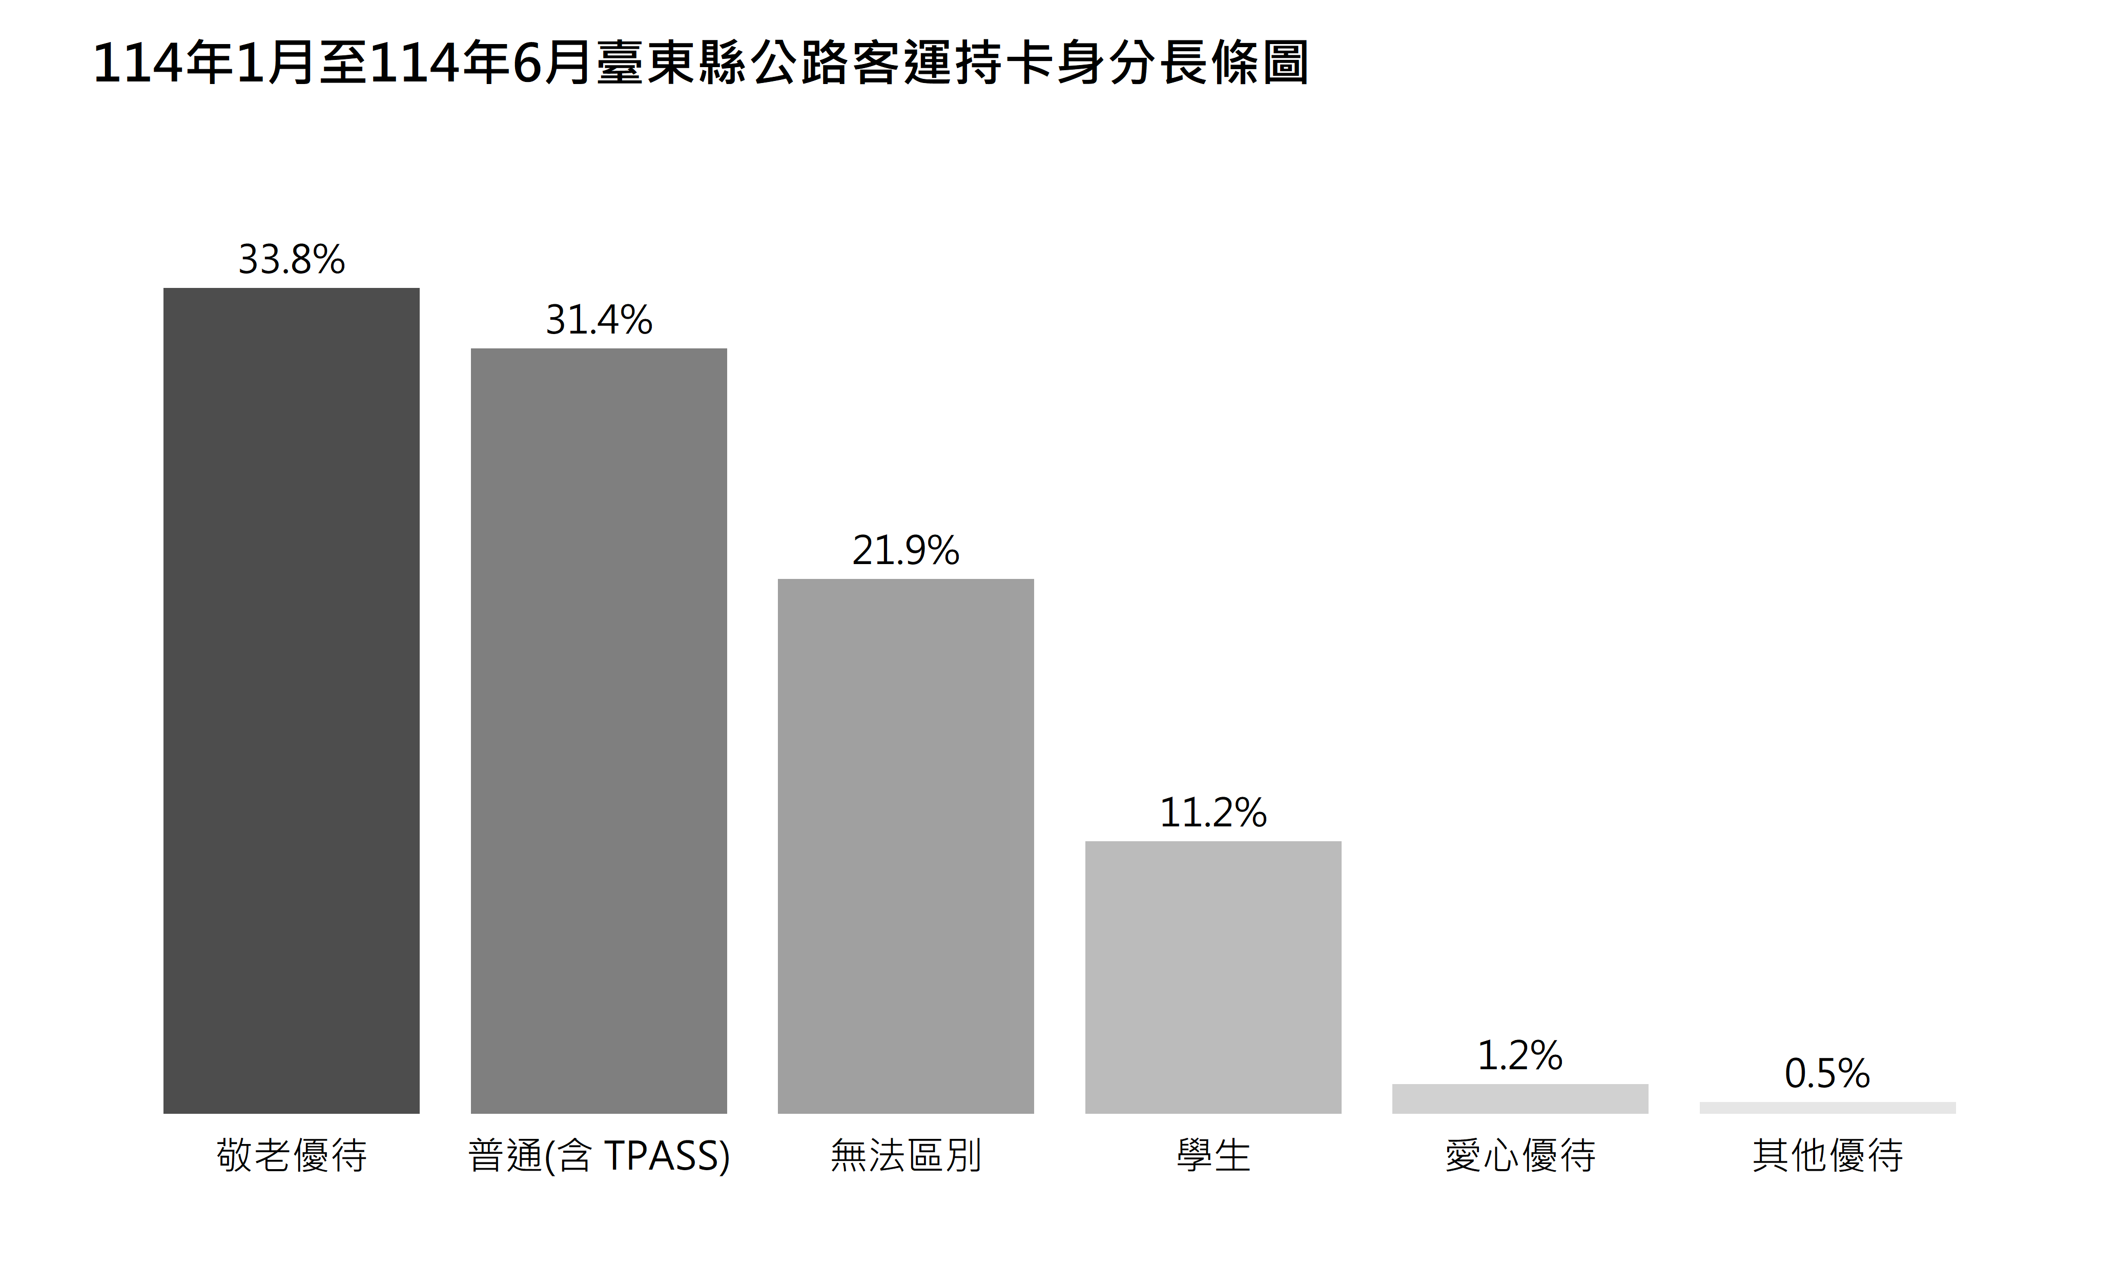
圖 4.2 114年1月至114年6月臺東縣公路客運持卡身分長條圖
由圖 4.2可見，在114上半年敬老票及普通票(含TPASS)共占逾六成，是臺東縣公路客運之主要客群，其次無法區別身分占逾兩成人次，已成為第三大類別，此比例持續上升將影響持卡身分結構分析的可信度。學生票的使用率剩約一成，佔比相對偏低；其他優待與愛心優待佔比皆低，對於整體影響較少。

